Domène, le <DATA_LETTRE_CONVOCATION>

***Lettre Recommandée avec AR (Parties)***

***Lettre simple (Avocats)***

**CONVOCATION REUNION D’EXPERTISE**

REF EXPERT : <REFERENCE_EXPERT>

**<TRIBUNAL_ORDONNANCE_REFERE>**

**Chambre <CHAMBRE_REFERE>**

**N° RG <REFERENCE_DOSSIER> - N° PORTALIS <REFERENCE_PORTALIS>**

**Ordonnance de référé rendue le <DATE_ORDONNANCE_REFERE>**

**Par <PRENOM_MAGISTRAT_ORDONNANCE_REFERE> <NOM_MAGISTRAT_ORDONNANCE_REFERE> <TITRE_MAGISTRAT_ORDONNANCE_REFERE>**

**Assisté de <PRENOM_GREFFIER_ORDONNANCE_REFERE> <NOM_GREFFIER_ORDONNANCE_REFERE>, <TITRE_GREFFIER_ORDONNANCE_REFERE>**

**<LISTE_DEMANDEURS> /**

**<LISTE_DEFENDEURS>**

Mesdames, Messieurs, Maîtres,

Suite à l’ordonnance de référé rendue le <DATE_ORDONNANCE_REFERE>, dans laquelle j’ai été désigné comme expert judiciaire, je vous informe que je procéderai à l’ouverture de mes opérations d’expertise :

**Date : <DATE_CONVOCATION> à <HORAIRE_CONVOCATION>**

**Lieu du rendez-vous : <NUMERO_ADRESSE_CONVOCATION>, <RUE_ADRESSE_CONVOCATION>**

**<CODE_POSTAL_ADRESSE_CONVOCATION> <VILLE_ADRESSE_CONVOCATION>**

Veuillez être présents, donner accès aux lieux et prévoir tous moyens pour accéder au désordre.

Nous entendrons les parties, assistées de leurs conseils et nous recueillerons les observations lors de la tenue de cette réunion.

**ORDRE DU JOUR** de la réunion :

1. Signature de la feuille de présence par les participants
2. Présentation de la mission de l’expert
3. Prise de connaissance des différents documents concernant l’affaire
4. Audition des parties et de tout sachant
5. Inspection des lieux et des désordres allégués
6. Synthèse de la réunion
7. Clôture de la réunion

Veuillez agréer, Mesdames, Messieurs, Maîtres, l’expression de mes respectueuses salutations.

Denis-Frédéric Delpuech, Expert désigné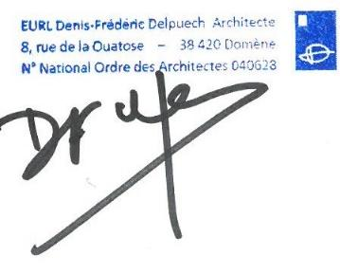

**DIFFUSION :**

DEMANDEURS :

**<DEMANDEURS_BAS_DE_PAGE>**

DEFENDEURS :

**<DEFENDEURS_BAS_DE_PAGE>**